Cvičení 2
PROTOKOL 1
Příprava a sterilizace živných medií

Cíl cvičení

- V jakém laboratorním skle budou půdy připravovány?
- K čemu budou tekutá media (bujony) a pevná media (s přídavkem agaru 1,5 – 3%) ve zkumavkách (šikmé agary) a Petriho miskách (agarové plotny) v příštím cvičení sloužit?
- Jak bude zajištěna sterilita práce, jak můžeme na laboratorním stole zabránit kontaminaci? (př: sterilní Petriho misky, sterilizace media ve zkumavkách autoklávováním, sterilní rozlévání do misek za žíhání hrdla baňky s mediem v plameni kahanu a za co nejkratšího a nejmenšího otevírání sterilní Petriho misky).

Teoretická část

Kultivace mikrobů je základním potupem sloužícím k jejich přímému průkazu. Charakteru růstu bakterie je důležitým identifikačním znakem; nevýhodou je však zdlouhavost (jsme závislí na délce růstu daného druhu, př: Mycobacterium tuberculosis - 9 týdnů, většina bakterií však 24-48 hodin).
Mikroorganismy (bakterie, kvasinky) se v mikrobiologických laboratořích kultivují na sterilních živných půdách splňujících všechny požadavky na výživu, majících optimální pH, osmotické poměry a optimální redoxpotenciál. Samozřejmostí je dostatek vody pro životní pochody a přítomnost živin: zdrojů energie (heterotrofi – zdroj energie je shodný se zdrojem uhlíku, !u fototrofů je zdrojem energie světlo a u litotrofů anorganická látka!), uhlíku (cukry, bílkoviny, org.kyseliny, alkoholy; pro autotrofní bakterie je zdrojem uhlíku CO₂!), dusíku (amonné ionty, dusičnanové ionty, AMK, bílkoviny nebo jejich částečné hydrolyzáty (peptony), málo pak plynný dusík) a biogenních prvků (anorganické soli), přičemž hodnoty uvedených podmínek musí zůstat optimální po celou dobu kultivace.

Podle „oddefinovatelnosti“ složení lze media dělit do dvou základních skupin, kdy do první patří půdy syntetické (definované) s přesně definovaným složením (ústojné roztoky, zdrojem uhlíku obvykle glukóza, zdrojem dusíku (NH₄)₂SO₄ nebo NH₄Cl, čisté aminokyseliny, vitamíny a růstové faktory). Příkladem jsou minimální media, na nichž rostou jen prototrofi, saprofyti. Půdy přirozené (komplexní) mají ve svém základu živný bujon a nejsou chemicky definovaná, jsou tvořena složkami získanými po kyselé hydrolýze (HCl) kaseinu nebo želatiny nebo po enzymatické (fermentativní) hydrolýze masa (pepsin, trypsin, pankreatin).

Podle konzistence pak rozeznáváme půdy tekuté (mléko, masopeptonový bujon, cukrové půdy, sladina), polotekuté, ztužené a tuhé (mrkev, brambor). Výhodou tekutých medií je snadný přístup vody a živin a bakterie v nich snáze rostou; nevýhodou je růst bakterií projevující se zakalením, sedimentem nebo blankou (dle nároků na kyslík) a nepoznáme tedy, zda se jedná o čistou kulturu nebo směs více druhů, rodů.
Pro přípravu ztužených půd přidáváme k bujonovému základu většinou agar, méně pak želatinu (nevýhoda nižší teploty tání – nemusí zůstat tuhá při pokojové teplotě) či křemičité gely. Výhodou kultivace na pevném mediu na Petriho misce je možnost pozorování IZOLOVANÝCH KOLONIÍ (= klon z jedné buňky), tedy izolovaných kmenů; v jedné kolonii jsou pak stovky miliard buněk. Kolonie určitého bakteriálního druhu je útvar charakteristický a taxonomicky významný makroskopický znak.

V jaké koncentraci se ztužovadla půd přidávají? Želatina tvořená bílkovinou (kolagen, osein, chondrogen) je do media přidána v množství 10 - 20% obsahu. Její nevýhodou je, že je ztekucována již za teploty kolem 35°C; tedy v létě se může při pokojové na misce rozpustit a ztratíme nárůst bakterií. Agar je směsí polysacharidů (agaropektinu, agarózy) z mořských řas (Gelidium, Gracilaria). Pro přípravu půd je ideální – rozpouští se při 90°C a tuhne při 40°C; slouží jen jako gelifikační přísada, není bakteriemi využíván jako zdroj živin! Přidává se jako 1- 5% obsahu.

Ne všechny mikroorganismy rostou na všech půdách. Půdy univerzální svým složením vyhovují požadavkům na výživu širokého spektra organismů (masopeptonový bujon, sladinový agar). Půdy selektivní svým složením zvýhodňují růst jednoho druhu nebo cílové skupiny organismů, růst ostatních druhů je inhibován (Př: Ashbyho agar – je bez dusíku, roste na něm tedy jen druh bakterie, která umí dusík fixovat ze vzduchu – na agaru tedy cíleně zachytíme rod Azotobacter, který umí dusík fixovat a nepotřebuje jej v mediu, Staphylococcus medium – obsahuje 10% NaCl, které stafylokokům nevadí, většina rodů je však v růstu inhibována. Do těchto půd je tedy přidána nějaká inhibiční složka nebo naopak některá složka chybí, což zvýhodňuje a cíleně izoluje prokazované rody a druhy). Půdy selektivně diagnostické pak svým složením potlačují růst většiny mikroorganismů a umožňují růst jen velmi malé skupině, což se projeví srůstem samotným a změnou barvy media biochemickou reakcí (např. Endova půda).

Až na výjimky uchováváme půdy v lednici tak, aby nevysychaly – dnem vzhůru a zabalené. Čerstvé půdy nesmí mít před očkováním bakterií mokrý povrch – před začátkem práce se dávají sušit na několik hodin.

Pomůcky
2600 mg komerčního masopeptonového media (MPB – meat pepton broth)
agar
destilovaná voda
sterilní Petriho misky
skleněné biologické zkumavky
Erlenmeyerovy baňky
vatové zátky
odměrný válec
autokláv

Pozn: složení 2600 mg MPB č. 1: Beef extrakt 600 mg, pepton 1 000 mg, NaCl 1 000 mg,
destilovaná voda 200 ml, agar 4 000 mg
pH 6,8 – 7

Postup:
- Pracujeme ve dvojici s objemem 200 ml media
- Na obalu komerčního media je doporučeno navážit 13g půdy na 1 litr vody
- Na 200 ml objemu destilované vody navážíme 13/5 g = 2,6 g media
Možno upravit doporučené pH pomocí několika kapek 1M NaOH nebo 1M HCl
- Z toho objemu odpipetujeme do 2 zkumavek á 5 ml, sterilizace 20 min, 0,15 MPa, 121°C = tekuté medium ve zkumavce se zátkou (kovovou nebo vatovou), která brání následné kontaminaci
- Do zbytku objemu přidáme 4 g agaru (měl by být v koncentraci 1,5 – 3 %, tedy přibližně 16 g na litr media) a dobře promícháme
- Agar v mediu rozvaříme v autoklávu nebo v mikrovlnce
- Do 4 zkumavek odpipetujeme rozvařený agar (á 5 ml) a zazátkujeme, sterilizace
- Zbytek media v Erlenmeyerově baňce zazátkujeme a připravíme znovu pro sterilizaci, bude sloužit pro nalévání Petriho misek
- Sterilní agar MPB rozléváme do 6-ti Petriho misek á cca 20ml (postupujeme rychle, nemluvíme). Baňku po každém nalití ožíháme nad kahanem
- Zkumavky se sterilním agarem ještě za tekutého stavu uložíme do šikmé polohy

Nákres
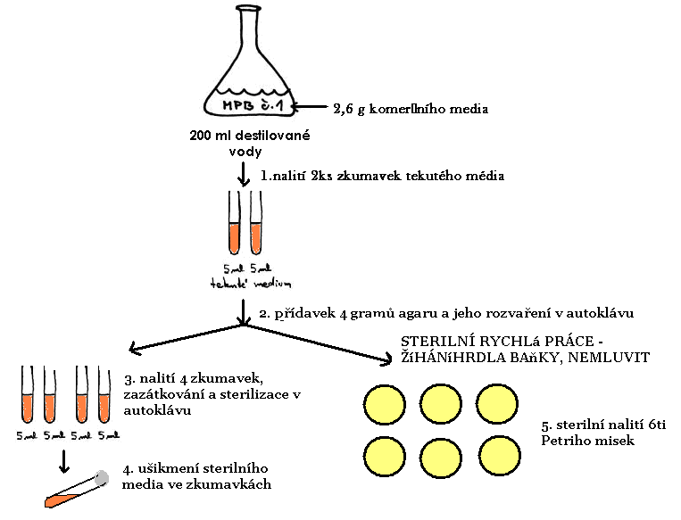

Závěr

- Jak byla zajištěna sterilita práce?
- Jakou výhodu má šikmý agar oproti agaru v Petriho misce?
- Proč se charakter růstu kolonií hodnotí na Petriho misce a nikoli v bujonu?
Připravená media budou v příštím cvičení sloužit nejen k očkování, ale i k následnému makroskopickému pozorování kultur mikroorganismů.

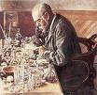
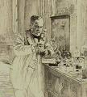
Zajímavosti

Louis Pasteur a Robert Koch
  - zakladatelé lékařské bakteriologie
Pasteur
Koch
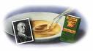
  - pracovali nejprve s tekutými půdami
Pasteur – vývar z kvasnic

Robert Koch používal
komorovou vodu
z očí jatečního
dobytka, zavedl
kultivaci na želatině
Byla to však chudá media pro většinu patogenních bakterií



- Později Koch zavedl kultivaci na extraktu z hovězího masa zpevněném želatinou.
Kultivací na pevné půdě tak mohl zjistit počet druhů bakterií (dle vzhledu kolonie) a počet buněk ve vzorku (= počet kolonií) a získat čistou kulturu.

Nevýhoda želatiny: ztekucování při 25°C a vlivem bakteriálních enzymů.

- Walter Hesse - na radu své manželky nahradil želatinu agarem.

Petriho misky – zavedeny Richardem Petrim v r.1887.

Masový výtažek je sice nabit růstovými faktory, ale na živiny je poměrně chudý.

- Frederick Löfler (spoluobjevitel původce záškrtu) – vylepšil masový extrakt přídavkem peptonu (produkt enzymatického natrávení masa, obsahuje peptidy i volné AMK) a NaCl = živný bujon.

- Komerční sušené kultivační půdy – po r.1914

